Медвенский район
Муниципальное образовательное бюджетное учреждение
«Паникинская средняя общеобразовательная школа»

ТВОРЧЕСКИЙ ПРОЕКТ
«Аквариум»

Выполнила: Шпинькова Анна
обучающаяся 5 класса
МОБУ «Паникинская СОШ».

Руководитель:Стародубцева
Мария Витальевна

2014 г.

СОДЕРЖАНИЕ.
Введение
- «История возникновения конфетного фантика».
- Изготовление поделки с использованием фантиков.
- Демонстрация поделки.
- Заключение
- Литература

Введение
Часто употребляя в пищу конфеты, мы, не задумываясь, выбрасываем фантики от них в мусор, а ведь любой бросовый материал можно использовать для различных поделок. После новогодних праздников у нас осталось много разных фантиков. Из конфетных фантиков можно сделать много чего интересного и полезного. Например, корзинку для чего-нибудь. Из фантиков можно очень легко сделать бабочек, которые могут стать украшением стены в детской, двери, цветочного горшка и т.п. или например как в нашем случае. От детской игрушки осталась коробка. У мамы на столе лежал файл, а ещё после оформления аквариума остались камешки и ракушки.И конечно же огромное количество конфетных фантиков. Собрав все детали вместе, мне захотелось сделать, что ни будь интересное.
Цель:спроектировать и изготовить игрушечный аквариум с рыбками, изготовленными из конфетных фантиков.
Задачи:
- ознакомиться с историей появления конфетного фантика;
- развивать навыки работы с бумагой и другими материалами.
- воспитывать эстетический вкус, внимательность, коммуникабельность.
Гипотеза: если собрать материалы бытовых отходов и немного пофантазировать, то может получиться вполне интересная поделка.
Работа над созданием «Аквариума» проводилась в три этапа в период с декабря 2013 по февраль 2014.
Этапы работы над проектом:
1-й этап. Анализ литературы и интернет ресурсов на тему: «История появления конфетного фантика». (Теоретический).
2-й этап. Разработка проекта и изготовление поделки.. (Практический).
3-й этап. Демонстрация поделки.

1-й этап.
Работу над проектом мы начали со знакомства с историей возникновения конфетного фантика
Мы узнали, что своим появлением фантик обязан Томасу Эдисону в 1872 году. В нашей стране, в знаменитом Товариществе купцов Абрикосовых, одном из старейших производителей сладостей в России, который теперь называется «Бабаевский», для изготовления оригинальной упаковки держали целый цех рабочих в количестве тридцати человек, да еще и специальную группу художников! Поэтому каждая упаковочная коробочка, бумажная этикетка или обертка становилась настоящим шедевром. Покупатели долгие годы хранили пустые коробки из-под конфет и красивые фантики.
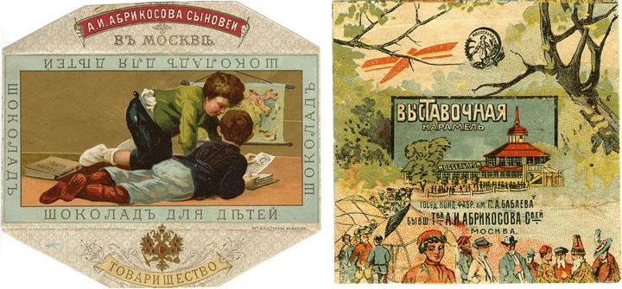
Стоит ли удивляться тому, что сегодня для изготовления новых красочных этикеток и коробок существуют уже целые дизайн-бюро, напичканные последними техническими новинками, в них работают лучшие дизайнеры и маркетологи. Вот какое серьезное внимание уделяется рождению маленького фантика!
По конфетным фантикам можно изучать историю и географию страны. В детстве у моих родителей любимыми конфетами были «Мишка на Севере», «Кара- Кум», «Гулливер», «Мишка косолапый» и другие.
2-й этап. Изготовление поделки.
Для работы понадобится:
- Конфетные фантики - 6 штук.
- Бумажная коробка - 1 штука.
- Трубочки для коктейля – 2 штуки.
- Камешки и ракушки
- Клей.

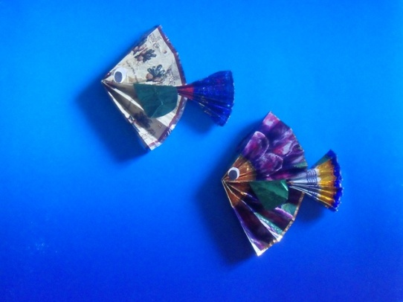
Эту поделку может сделать любой ребёнок.
1. Для изготовления туловища и хвоста рыбки, нужно приготовить 2 фантика (один большого размера, а другой маленького). Эти фантики нужно сложить гармошкой и потом пополам.

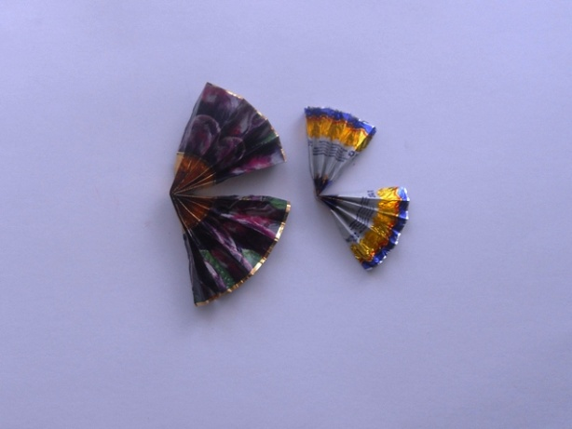
2. Склейте обе гармошки из фантиков посередине.
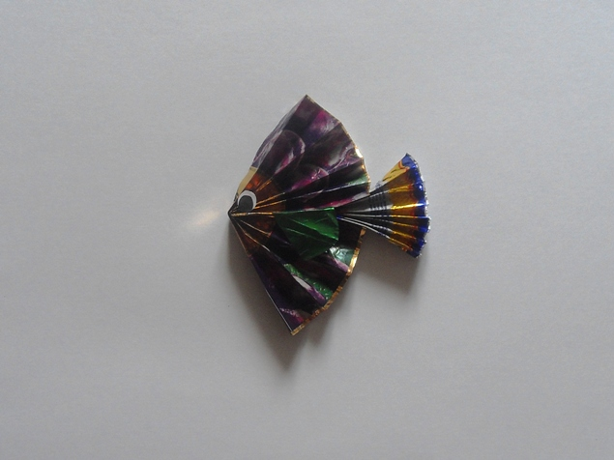
3. Используйте клей, чтобы приклеить хвост рыбки к туловищу. (Можно воспользоваться для соединения деталей стиплером).
Далее в коробочке прокрутили две дырочки и установили в них коктейльные трубочки. Что бы аквариум был похож на настоящий, мы из тех же конфетных фантиков вырезали водоросли и приклеили их к задней стенке и трубочкам. Затем намазали дно клеем и насыпали камешков и ракушек. Переднюю стенку аквариума заклеили прозрачным файлом, вот и готова наша поделка.
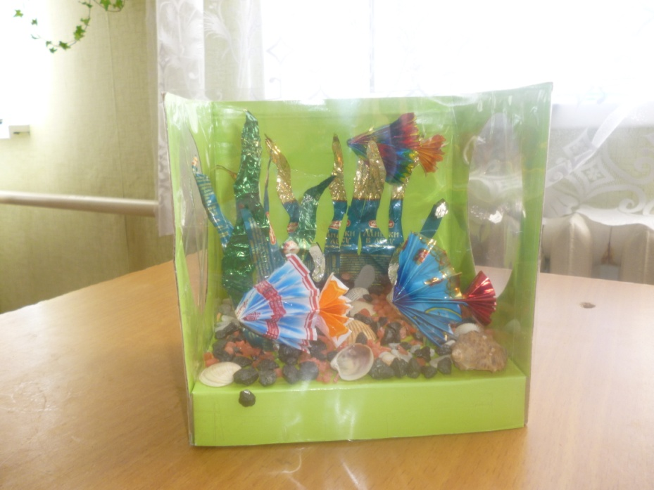

3-й этап. Демонстрация поделки.
Наша поделка была представлена на школьной выставке декоративно-прикладного искусства и была отмечена грамотой.
Экономическое обоснование.
- Коробка от детской игрушки - 0 руб.
- Трубочки коктейльные – 0 руб.
- Фантики конфетные – 0 руб
- Камешки и ракушки – 10 руб.
- Клей «момент» - 10 руб.
- Файл – 0,50 руб.
Итого: общая стоимость 20 руб. 50 коп.

Заключение.
В ходе нашей работы мы смогли изготовить детскую поделку «Аквариум» практически из бросового материала.
Наша гипотеза: если собрать материалы бытовых отходов и немного пофантазировать, то может получиться вполне интересная поделка, в процессе работы была доказана.

ИСПОЛЬЗУЕМАЯ ЛИТЕРАТУРА И ИНТЕРНЕТ РЕСУРСЫ.
- Е.Малахова, «Изготовление из бросовых материалов», Ростов-на-Дону, «Феникс», 2000 г.

- Л.М. Евстратова, «Цветы», Москва, «Культура и традиции», 1997 г.

- Информационный сайт – ArtGINDA Творческая мастерская [Электронный ресурс]: режим доступа http://art-ginda.ru/master-klass/floristicheskij-kollazh-texnika-terra-2.html

